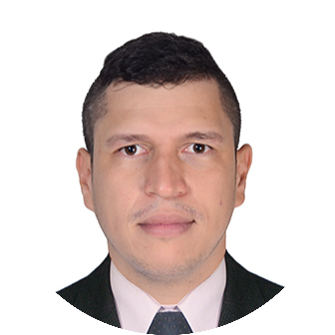

**Dumar Alejandro**

**Rodriguez M.**

**DIPLOMAS Y HOBBIES**

**Formaciones :** Diplomados, Congresos, xxxxxxxxxx xxxxxx xxxxxxxxx xxxxxxxxxxxxxxxxx

**Hobbies:** xxxxxxxxxxxxxxxxxxxxxxxxxxxxxx



Ingeniero De Sistemas – Desarrollador De Software - Docente

+57 3175083666

Tolima-Colombia



ingenierodumar@gmail.com

+57 3175083666

Tolima-Colombia



**PERFIL**

**EXPERIENCIA PROFESIONAL**

soy un profesional en ingenieria de Sistemas apasionado por el Desarrollo web, programas y aplicativos APIS con sus metodologias De Arquitecturas De Software con mas de 10 años de experiencia.

**Gobernacion Del Tolima**

Ingeniero De Sistemas | Tolima,Colombia

* Apoyar en la actualizacionde la base de datos de cobro adminsitrativo coactivo del Deprtamento Administrativo de Transito y Transporte del Tolima.
* Apoyar en la elaboración y cargue de archivos planos de información de comparendos necesarios para actualizar los diferentes estados(Comparendo, Sancion, Cobro Coactivo) en la plataforma tecnologíca SIMIT.

**TurriSystem LTDA.**

Desarrollador De Software | Tolima, Colombia

* Desarrollo .NET, Entity, FrameWork, ASP.NET
* Uso de herramientas tales como API, Web Services, SOAP,HTML5,Bootstrap,JavaScript,jQuery,AJAX.
* Manejo de bases de datos SQL Server, Oracle, MySQL, MongoDB , PostgreSQL.
* Habilidades en lenguajes de programacion tales como :

Python,JavaScript,Java,PHP,C#.

* Trabajo en equipo
* Puntualidad
* Compromiso
* Dinamismo
* Capacidad de escucha
* Creatividad

**HABILIDADES**

Inglés

Francés

Alemán

©AZURIUS – Modelos-de-curriculum.com

**EDUCACIÓN**

**REFERENCIAS PERSONALES**

**Andres Mauricio Herrera** – Administrador Publico

Teléfono: 3059269921

**Paola Marcela Clavijo** – Administradora De Empresas

Teléfono: 3133371314

**Esteban Andres Cortazar** - Politologo

Teléfono: 3162883453

**Título Ingenieria De Sistemas**

*Universidad Del Tolima*

2008 – 2013

**Título Bahiller-Tecnico**

*Institucion Educativa Tecnica Juan Lozano y Lozano*

2002-2007

**Julian Bastidas** – Desarrollador De Software

Teléfono: 3108033010

**Albeiro Zuluaga Montes** – Ingeniero Civil

Teléfono: 3172265990

**Juan Mario Laguna**  - Abogado

Teléfono: 3187949414

**REFERENCIAS LABORALES**